Муниципальное казенное общеобразовательное учреждение

«Шемахинская средняя общеобразовательная школа»

Конспект НОД по рисованию в старшей группе
«Идет дождь»

Воспитатель: Золотова М.

с. Шемаха 2023г.
Тема: «Идет дождь» Образовательная область: «Художественно-эстетическое развитие» Цель: Развивать умение детей образно отражать в рисунках впечатления от окружающей жизни. Задачи: Закреплять умение строить композицию рисунка. Развивать умения пользоваться приобретенными приемами для передачи явления в рисунке. Упражнять в рисовании простым графитным и цветными карандашами (цветными восковыми мелками, угольным карандашом).
Виды интеграционных областей: «Художественное творчество», «Музыка», «Познание», «Социализация», «Коммуникация». Материалы и оборудование: Простой (графитный) карандаш, цветные карандаши или цветные восковые мелки, альбомные листы (на каждого ребенка).
Воспитатель читает стихотворение:
Дождик, дождик
Кап-кап-кап
Мокрые дорожки
Всё равно
Пойдём гулять
Наденем мы сапожки Ход

Скажите о каком явление природы говорится в этом стихотворении.

(ответы детей)

Ребята отгадайте загадку:
Он стучит всегда в окошко,
Мочит все вокруг дорожки
От него всегда бежим,
Спрятаться скорей спешим.…(Дождь)
(ответы детей)
Молодцы ребята! А теперь давайте посмотрим на картинки, что на них изображено?
(ответы детей).
Воспитатель: Правильно ребята, дождь, а какое сейчас время года?
(Ответы детей.)
Воспитатель: Правильно ребята, осень!
Воспитатель: А сейчас давайте с вами поиграем в игру «Какая погода бывает осенью?»
Когда идет дождь погода, какая? - дождливая,
когда дует ветер? – ветреная,
холодно? - холодная,
пасмурно - пасмурная,
сыро - сырая,
хмуро – хмурая,
ясно – ясная и т.д.

Воспитатель: Ребята сегодня я вам прочитаю сказку про дождик. Хотите послушать?
Сказка про дождик.
Так грустно было сидеть зайчику Феде дома, но на улице второй день лил дождь. С друзьями не побегаешь- все спрятались от дождя, на горке и качелях не покатаешься – площадки мокрые. Оставалось только сидеть дома и смотреть в окно на бесконечные серые тучки и слушать как барабанит дождь по стеклу и по крыше. Кап-кап, кап-кап, кап-кап…грустно!
Мама, конечно, говорила, что дождик очень нужен деревьям и цветам, кустам и травке, что после дождя обязательно пойдут грибы. Но зайчику так хотелось, чтобы он поскорее закончился. Ведь ему надо было покататься на велосипеде. Построить песочный замок и поиграть с друзьями в мяч.
И тут ему в голову пришла одна идея: а что, если ему поговорить с дождем?
Зайчик Федя вышел на крыльцо, поднял голову к небу и спросил:
- Дождик, дождик, ты не устал капать? Может перестанешь?
Дождик обиделся и спросил:
- Почему я тебе не нравлюсь, зайчик? Ведь я приношу пользу.
- Потому, что ты грустно поёшь, кап-кап, да кап-кап- ответил Федя.
- Разве грустно? А ты послушай еще раз! – и дождик запел:
Я дождик веселый
Я лью целый день,
Смываю я пыль-
Вот и воздух свежей!
Малине, клубнике напиться я дам
Чтоб ягоды ты собирал по утрам.
Сапожки резиновые, зонтик возьми
И весело прыгать по лужам беги.
Ведерком ты можешь мои капли ловить,
Кораблик бумажный в пруду запустить.
А после я радугу всем покажу,
А сам пойду лить в другую страну.
- Разве я грустный?- спросил дождик зайчика.
- Вовсе нет! Сейчас я по-другому услышал тебя. С тобой должно быть весело!- ответил зайчик Федя.
И побежал в дом за резиновыми сапогами и зонтиком. Ведь во дворе его ждало столько всего интересного.
Физминутка «Дождик»
Дождик скачет по дорожке,
Как мальчишка озорной, (Прыжки)
Громко хлопает в ладоши
И от счастья сам не свой. (Хлопки)
Летний дождь – всегда веселый.
Он как друг хороший всем. (Повороты, руки на поясе)
Вот и тополь стал зеленый,
Будто новенький совсем. (Руки вверх, наклоны влево – вправо)
Как игрушки в магазине,
Чистые дома стоят. (Повороты с отведенной в сторону рукой)
Небосвод стал синий-синий.
В лужах «зайчики» блестят. (Руки в верх, «фонарики»)
(Л. Гордиевская.

(Выполняют движения согласно тексту стихотворения)
Молодцы ребята, теперь, когда мы с вами поиграли, давайте мы с вами нарисуем дождливый осенний день на селе, в поле или городе. Сначала мы рисуем местность: лес, поле, деревья, дождь рисуем в последнюю очередь. Вспоминаем различные способы рисования дождя, травы, деревьев.
В конце занятия рассматриваем все рисунки, отмечаем наиболее выразительные, включающие новые изображения.
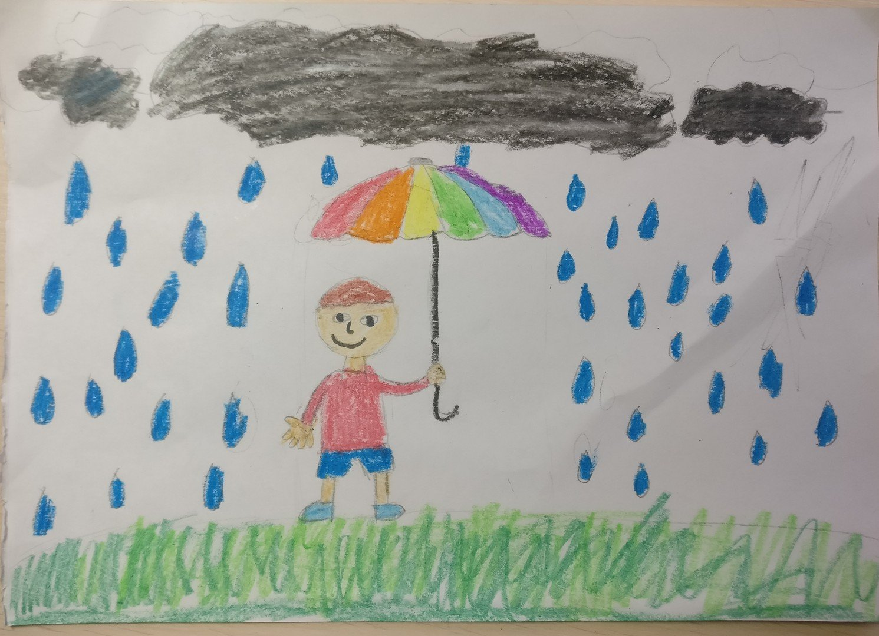

Список литературы.
- Стихи о дожде . Образовательная сеть. nsportal.ru›blog/detskii-sad/all/2013/08/25/
- Сказка про дождик. nsportal.ru›detskiy-sad/razvitie-rechi/2020/04/22…
- 1000 загадок. Популярное пособие для родителей и педагогов.
Ёлкина Н.В. Тарабарина Т.И.
4 .Изобразительная деятельность в детском саду.
Комарова Т.С.

